«СОГЛАСОВАНО»  Глава администрации МО  «г. Балабаново»  ____________________ С.П. Галкин |  |  | «УТВЕРЖДАЮ»  Врио заведующего МДОУ  «Детский сад № 13 «Родничок» __________________ М.В.Алдошина
«____» __________________ 20___ г. |  |  | «____» __________________ 20___ г.
«СОГЛАСОВАНО»
Заведующий отделом образования администрации МО МР
«Боровский район»
____________________ Н.П. Кустова
«____» __________________ 20___ г.
«СОГЛАСОВАНО»
Начальник ОГИБДД ОМВД
России по Боровскому району
майор полиции
____________________ С.В. Аришин
«____» __________________ 20___ г.

ПАСПОРТ
дорожной безопасности образовательной организации
Муниципальное дошкольное образовательное учреждение
«Детский сад № 13 «Родничок»

г. Балабаново
2023 г.
I. Общие сведения
Муниципальное дошкольное образовательное учреждение
«Детский сад № 13 «Родничок»

1. Тип образовательной организации: дошкольное образовательное учреждение

2. Юридический адрес: 249000, Калужская область, Боровский район, г. Балабаново, ул. Лесная, д. 6а___________________________________________________________
Тел.: 8 (48438) 2-10-65__________________________________________________
E-mail: rodnicho.detskiisad@yandex.ru_________________________________________________
3. Фактический адрес: 249000, Калужская область, Боровский район, г. Балабаново, ул.Лесная, д. 6а___________________________________________________________

4. Режим работы образовательной организации:
МДОУ «Детский сад № 13 «Родничок»
продолжительность рабочего дня 12часов, начало с 07 час. 00 мин. окончание 19 час. 00 мин.
(продолжительность, начало (окончание) рабочего дня)
5. Общее количество работников образовательной организации: 38 человек
6. Количество групп: 9 групп
7. Количество обучающихся (учащихся, воспитанников)__179 детей___________________
8. Среднее количество находящихся в образовательной организации (на территории) в течение дня работников и обучающихся, сотрудников охранных организаций (единовременно): 178 человек.
9. Наличие уголка по БДД имеется по группам
(если имеется, указать место расположения)
10. Наличие класса по БДД не имеется
(если имеется, указать место расположения)
11. Наличие детского автогородка (площадки) по БДД не имеется

12. Наличие автобуса в образовательной организации не имеется
^{(при наличии автобуса)}
13. Владелец автобуса не имеется
(ОО, муниципальное образование и др.)

14. Телефоны дежурных оперативных служб:

№ n/n | Территориальное подразделение | Службы | Телефон
1 | ГУ МЧС России по Калужской области  248001, г. Калуга, ул. Кирова, д. 9а  Сайт: http://40.mchs.gov.ru/  Электронная почта: mchskaluga@yandex.ru | Единый телефон пожарных и спасателей | 01, 101, 112
1 |  | Приёмная | 8 (4842) 718-129
1 |  | Оперативный дежурный | 8 (4842) 71-81-07
1 |  | Единый телефон доверия | 8 (4842) 54-77-90
2 | Пожарная часть  - № 11 (г. Боровск)  - № 61 (г. Балабаново) | КОД 8 (48438) | 01  101 (сотовый)  4-42-01  2-10-01
3 | ОМВД России  по Боровскому району | Единый телефон | 02  112 (сотовый)
3 | ОМВД России  по Боровскому району | КОД 8 (48438) | 2-16-00
4 | Скорая медицинская помощь  - (ЦРБ г. Боровск)  - (г. Балабаново) | Единый телефон | 03
4 |  | КОД 8 (48438) | 4-42-03  2-14-41

14. Руководители образовательной организации:

Директор (заведующий) |  | Алдошина Марина Викторовна |  | 8 (484) 38 2 – 10 – 65
 |  | ^{(ФИО)} |  | ^{(телефон)}
Старший воспитатель |  | Мерцалова Елена Викторовна |  | 8 (484) 38 2 – 10 – 65
 |  | ^{(ФИО)} |  | ^{(телефон)}
Ответственные работники |  | Заведующий отделом образования
муниципального органа |  | МО МР «Боровский район»
образования |  | ^{(должность)}
 |  | Кустова Наталья Павловна |  | 8 (484) 38 4 – 17 – 56
 |  | ^{(ФИО)} |  | ^{(телефон)}
Ответственные от |  | Инспектор ОГИБДД ОМВД
Госавтоинспекции |  | России по Боровскому р-ну
 |  | ^{(должность)}
 |  | Фокина М.В. |  | 8 (484) 38 2 – 99 – 64
 |  | ^{(ФИО)} |  | ^{(телефон)}
Ответственные работники |  | Старший воспитатель
за мероприятия по профилактике |  | ^{(должность)}
детского травматизма |  | Мерцалова Е.В. |  | 8 (484) 38 2 – 10 – 65
 |  | ^{(ФИО)} |  | ^{(телефон)}
Руководитель или ответственный
работник дорожно-эксплуатационной
организации, осуществляющей
содержание улично-дорожной
сети (УДС)∗
ФЛ « ДРСУ АО «Калугаавтодор» № 5» |  | Сечин Ф.Н |  | 8 (484) 38 4 – 41 – 53
 |  | ^{(ФИО)} |  | ^{(телефон)}
ФГУ ДЭП № 22 |  | Романов О.В. |  | 8 (49634) 3 – 61 – 22
 |  | ^{(ФИО)} |  | ^{(телефон)}
МУП «ЕТС» |  | Аббасов Э.А. |  | 8 (484) 38 6 – 51 – 33
 |  | ^{(ФИО)} |  | ^{(телефон)}
Руководитель или ответственный  работник дорожно-эксплуатационной  организации, осуществляющей  содержание технических средств  организации дорожного  движения (ТСОДД)* |  | Сечин Ф.Н. |  | 8 (484) 38 4 – 41 – 53
 |  | ^{(ФИО)} |  | ^{(телефон)}

Содержание

- План-схемы образовательной организации

1.Рекомендации к составлению план-схемы района расположения образовательной организации

2. План-схема района расположения образовательной организации

3. Рекомендации к составлению схемы пути движения транспортных средств к местам разгрузки/погрузки и рекомендуемые безопасные пути передвижения детей по территории

4. Пути движения транспортных средств к местам разгрузки/погрузки и рекомендуемые безопасные пути передвижения детей по территории образовательной организации.

- Информация об обеспечении безопасности перевозок детей специальным транспортным средством (автобусом).

1. Рекомендации к составлению план-схемы района расположения образовательной организации

1. Район расположения образовательной организации определяется группой жилых домов, зданий и улично-дорожной сетью с учетом остановок общественного транспорта (выходов из станций метро), центром которого является непосредственно образовательная организация;
2. Территория, указанная на схеме, включает:
- образовательную организацию;
- стадион вне территории образовательной организации, на котором могут проводиться занятия по физической культуре (при наличии);
- парк, в котором могут проводиться занятия с детьми на открытом воздухе (при наличии);
- спортивно-оздоровительный комплекс (при наличии);
- жилые дома, в которых проживает большая часть детей данной образовательной организации;
- автомобильные дороги и тротуары.
3. На схеме обозначены:
- расположение жилых домов, зданий и сооружений;
- сеть автомобильных дорог;
- пути движения транспортных средств;
- пути движения детей в/из образовательную организацию;
- опасные участки (места несанкционированных переходов на подходах к образовательной организации, места имевших место случаев дорожно-транспортных происшествий с участием детей-пешеходов и детей-велосипедистов);
- уличные (наземные – регулируемые / нерегулируемые) и внеуличные (надземные и подземные) пешеходные переходы;
- названия улиц и нумерация домов.

Схема необходима для общего представления о районе расположения образовательной организации. На схеме обозначены наиболее частые пути движения детей от дома (от отдаленных остановок маршрутных транспортных средств) к образовательной организации и обратно.
При исследовании маршрутов движения детей необходимо уделить особое внимание опасным зонам, где дети пересекают проезжие части дорог не по пешеходному переходу.

2. План-схема образовательного учреждения
Район расположения образовательного учреждения, пути движения
транспортных средств и детей (обучающихся, воспитанников)

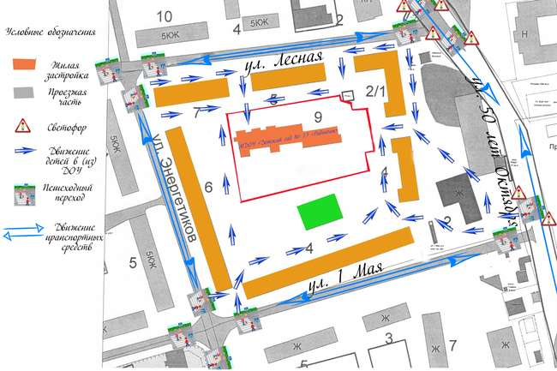

3.Рекомендации к составлению схемы пути движения транспортных средств к местам разгрузки/погрузки и рекомендуемые безопасные пути передвижения детей по территории образовательной организации

На схеме указывается примерная траектория движения транспортных средств на территории образовательной организации, в том числе места погрузки/разгрузки, а также безопасный маршрут движения детей во время погрузочно-разгрузочных работ.
В целях обеспечения безопасного движения детей по территории образовательной организации необходимо исключить пересечения путей движения детей и путей движения транспортных средств.

4.Пути движения транспортных средств по территории образовательного
учреждения к местам разгрузки/погрузки и рекомендуемые безопасные пути
передвижения детей (воспитанников)

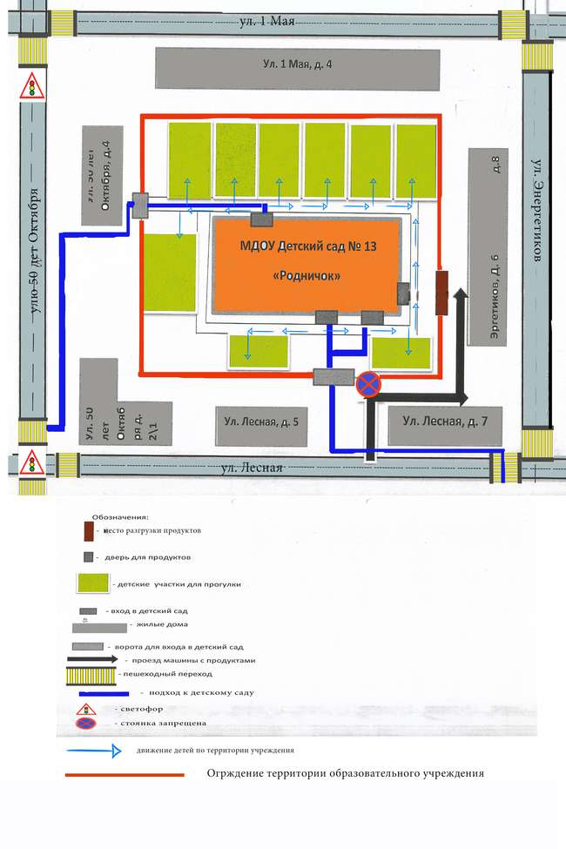

II. Информация об обеспечении безопасности перевозок детей специальным транспортным средством (автобусом).
(при наличии автобуса(ов))

В МДОУ «Детский сад № 13 «Родничок» специальное транспортное средство не имеется.

 Дорожно-эксплуатационные организации, осуществляющие содержание УДС и ТСОДД, несут ответственность в соответствии с законодательством Российской Федерации (Федеральный закон «О безопасности дорожного движения» от 10 декабря 1995 г. № 196-ФЗ, Кодекс Российской Федерации об административных правонарушениях, Гражданский кодекс Российской Федерации)

